從政治漫畫看一戰前的列強關係
從政治漫畫看一戰前的列強關係 | 難度
從政治漫畫看一戰前的列強關係 | 2

姓名︰_______________ （ ） 班別︰__________

歷史技能 | 解讀政治漫畫
相關課文頁數 | 3上頁4-7、13

細閲以下資料，然後回答問題。

資料A 一幅1909年出版的英國漫畫，標題為《無限注》。
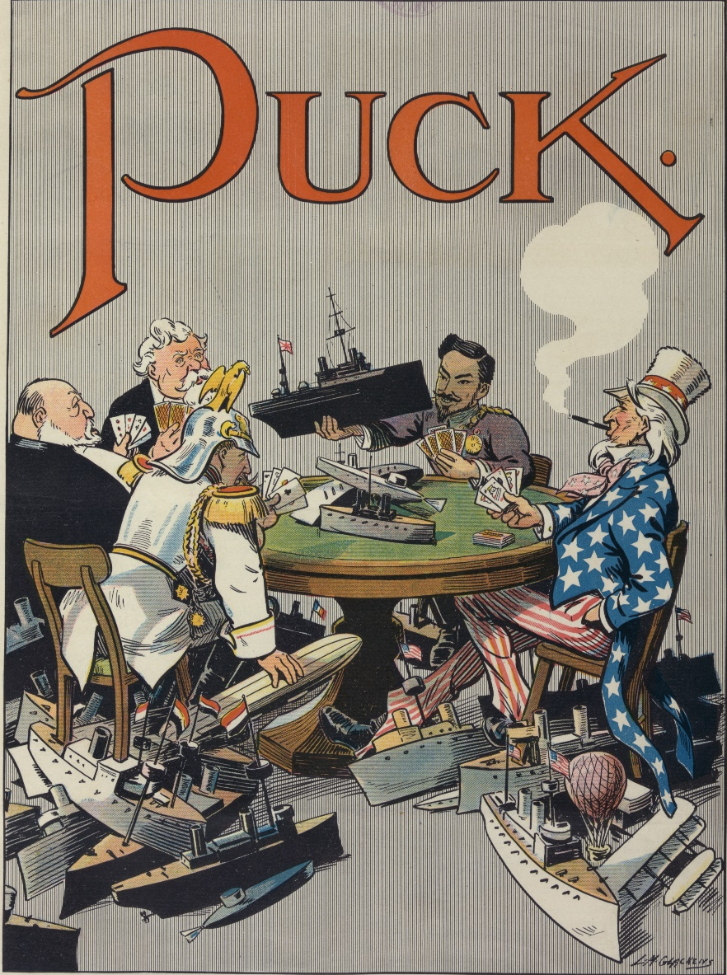
X
Y
Z

1) 根據資料A，完成以下的內容。
- 出版年份︰_____________
- 出版國家︰_____________
- 漫畫標題︰________________

2) 資料A中的X、Y及Z分別代表哪個國家？試分別援引一項線索，支持你的答案。

 | 國家 | 線索
X
Y
Z

3) 根據資料A，推論第一次世界大戰前列強之間的關係。
從資料A可見，列強正進行一場撲克遊戲，他們將大量的______________________
_______________，置於桌上作為賭注，並不斷互相加碼。這象徵列強之間正展開激烈的________________，關係 [ 友好 ／ 緊張 ]。

答案
1)
- 出版年份︰____1909年___
- 出版國家︰_____英國_____
- 漫畫標題︰_____《無限注》_____

2)

 | 國家 | 線索
X | 德國 | 他的頭盔上有德國的象徵「帝國之鷹」。／他的軍艦上有德國的旗幟。（任選一項）
Y | 日本 | 他是日本的明治天皇。／他帶有亞洲人的面孔。／他的軍艦上有日本的旗幟。（任選一項）
Z | 美國 | 他是美國的象徵「山姆大叔」。／他所穿的衣服印有美國國旗「星條旗」的圖案。／他的軍艦上有美國的旗幟。（任選一項）

3) 從資料A可見，列強正進行一場撲克遊戲，他們將大量的______無畏艦及潛水艇_______________，置於桌上作為賭注，並不斷互相加碼。這象徵列強之間正展開激烈的____軍備競賽____，關係 [ 友好 ／ 緊張 ]。

